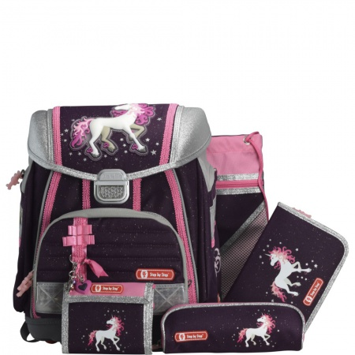
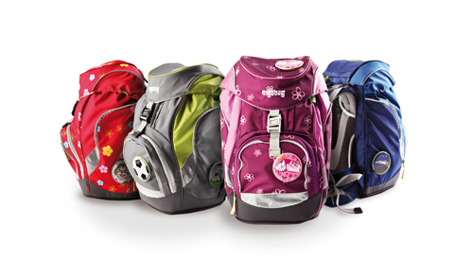
Fa.Pachler Ilse
3331 Kematen/Ybbs
07448 20089
ipachler-shop.at

Schultaschenausstellung 2020
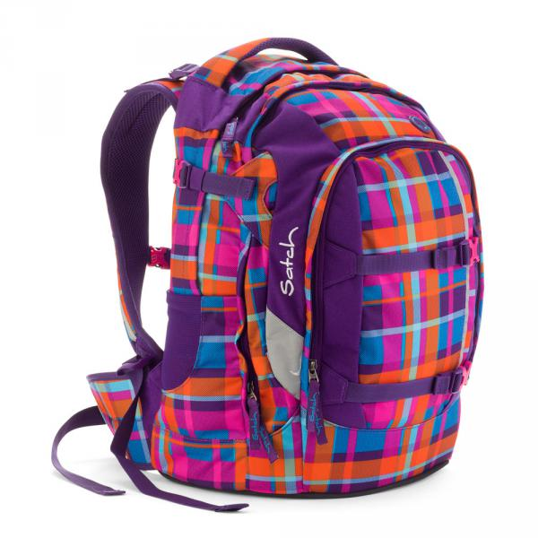
Donnerstag 13.Februar von 14:00 – 18:00 Uhr
Freitag 14.Februar von 14:00 – 18:00 Uhr
Samstag 15.Februar von 9:00 – 17:00 Uhr
Sonntag 16.Februar von 9:00 – 15:00 Uhr
im Feuerwehrhaus Kematen 9. Straße 9
(hinter der Kirche)

Eine Vielzahl an Schultaschen und Schulrucksäcken der Modelle 2020, verschiedenster Hersteller, wird präsentiert und kann sofort bestellt werden.
Direktverkauf nur bei reduzierter Abverkaufsware.

Ergobag, Step by Step (Hama), Schneiders,

An den Ausstellungstagen gibt es einen Einkaufsgutschein und ein Geschenk (ausgenommen reduzierte Modelle)
Ich freue mich, Sie persönlich beraten zu dürfen.

